Lääne-Viru maakonna väärtuslike maastike eksperthinnang
Nõmmise-Ulvi-Miila-Kõrma-Kabala piirkonna kohta

1. Töö koostamise alus ja eesmärgid
Töö koostamise aluseks on Lääne-Viru Maavalitsuse poolt esitatud lähteülesanne - MTÜ Miila Hiiemägi tegi Lääne-Viru Maavalitsusele ettepaneku II klassi väärtusliku maastiku Lavi-Põlula-Mõedaka-Võlumäe-Linnamäe piiride muutmiseks.

2. MTÜ Miila Hiiemägi ettepanek
Liita Lavi-Põlula-Mõedaka-Võlumäe-Linnamäe II klassi väärtuslikule maastikule Nõmmise-Ulvi-Miila-Kõrma-Kabala piirkond. MTÜ Miila Hiiemägi on seisukohal, et tegemist on kultuurilis-ajaloolise, esteetilise ja loodusliku väärtusega alaga, mis omab kõrget rekreatsioonilist ja turismipotentsiaali. Ala paikneb Pandivere kõrgustiku jalamil, Viru lavamaa ja Alutaguse madaliku piirialal, siin leidub moreenkõrgendikke, kõrgeim punkt on 91,41 m kõrgune muistne ohverdamispaik – Hiiemägi. Alal esineb karstinähtusi ja allikaid nagu Külmaveski ja Ulvi mõisa allikad. Alal asub Ulvi mõis pargiga, 1875. a ehitatud Kabala raudteejaama peahoone, 9 muistset asulakohta, kivikalmet või ohverdamispaika. Piirkonnas tegeletakse traditsioonilise põllumajandusega, põllumaade boniteet ületab 50 hindepunkti, enamus kolhoosiaegsetest tootmishoonetest on kasutuses. Liidetaval alal kasvavad erinevad metsatüübid, iseloomulik on vanade metsade ülekaal, ala läbib Kunda jõgi ja siit saab alguse Pada jõgi. Leidub I ja II kaitsekategooria liikide elupaiku ja III kaitsekategooria taimede kasvukohti.

3. Töö teostamise metoodika
Eksperdid lähtusid oma hinnangu andmisel 2006. a Lääne-Virumaa teemaplaneeringu koostamise käigus defineeritud järgmisest lähenemisest: väärtuslik maastik pakub atraktiivset, inimväärset kohta elamiseks ja väärtuslikku ressurssi ettevõtluse (sh turismi) arendamiseks maapiirkondades. Väärtuslikud on mitmekesise maakasutuse ja taimestikuga maastikud, kus leidub nii kohalikku identiteeti loovaid ajaloolisi elemente kui sobivaid elupaiku erinevatele taimedele, loomadele ja teistele elusolenditele. Maastiku väärtuslikuks määratlemisel ja hindamisel võeti aluseks: kas alal on kultuurilis-ajalooline väärtus (traditsioonilised struktuurid, maakasutus), esteetiline väärtus (maastiku ilu, traditsiooniline ilme), looduslik väärtus (mitmekesisus, looduslikud ja poollooduslikud elupaigad, väärtuslikud metsaalad), identiteediväärtus (olulisus kohaliku elaniku jaoks), turismipotentsiaal (reljeefi vaheldusrikkus, metsade rohkus, vaatamisväärsuste olemasolu).
Töö käigus teostati kaardianalüüs, hindamise aluseks kasutati maa-ameti avaliku veebiteenuse kaardirakendust. Hinnang maastikule anti kohapealse visuaalse vaatluse korras, kus arvestati maastikustruktuuri säilimist, asustusstruktuuri, häirivaid objekte maastikul jne. Välitööd teostati 20.05.2015, tehtud fotomaterjal on esitatud käesoleva töö lisana.

4. Analüüs ja hinnang
Ettepanekuala paikneb Rägavere vallas Nõmmise, Viru-Kabala, Ulvi, Miila ja Kõrma külas. Ala hinnanguline pindala on 4 240 ha. Maastiku kesk- ja põhjaosas domineerivd lagedad, jätkuvalt põllumajanduslikus kasutuses olevad maad, ala lääne- ja lõunaosas paiknevad metsamaad. Ligikaudu 90% maadest on eraomanduses. Ala läbib Kunda jõgi, mis on kaitsealune objekt – Kunda jõe hoiuala (KLO2000063). Vallamaja on Ulvi mõisahoones, mis rekonstrueeriti 2013.a (rahastatud EAS kaudu Euroopa Liidu Regionaalarengu Fondist). Kabala raudteejaama hoone (1870) on kultuurimälestisena kaitse all ja seisab alates 2000. aastast kasutuseta ja on halvas seisukorras. Miila küla kohta on koostatud arengukava 2005-2010 ja 2011-2015, valminud on seltsimaja, kiigeplats ja mänguväljak (Kohaliku Omaalgatuse Programm).
Piirkonna külad ja talumajapidamised on heas korras, maad on jätkuvalt põllumajanduslikus kasutuses, mis on kantud ka PRIA põllumassiivide registrisse. Miila külas on paigaldatud kenad viidad, mis suunavad talukohtade juurde. Ettepanekuala metsamaadel on viimastel aastatel toimunud suhteliselt palju lageraieid.
Kultuurilis-ajalooline väärtus: jätkuvalt traditsiooniline maakasutus, Ulvi mõis, arheoloogiamälestised - asulakohad, Hiiemägi, hulgaliselt pärandkultuuri objekte.
Esteetiline väärtus: põllumajandusmaastik, korrastatud külad ja talud.
Looduslik väärtus: Kunda ja Pada jõgi, allikad.
Identiteediväärtus: kohalikud elanikud panustavad külade korrashoidmisesse ja väärtustavad oma kodupaika.
Turismipotentsiaal: otseselt puuduvad atraktiivsed objektid, lageraied metsades ei rikasta maastikuilmet, ei oma tegelikult turismi või rekreatsioonipotentsiaali.
Hinnang: Ei ole otstarbekas alasse võtta täies ettepanekus toodud ulatuses.

5. Ettepanek
Arvestades piirkonna peamiselt kultuurilis-ajaloolist ja esteetilist väärtust teeme ettepaneku liita Lavi-Põlula-Mõedaka-Võlumäe-Linnamäe II klassi alale ettepanekuala kesk- ja põhjaosa pindalaga 1966 ha, mille võrra suureneb olemasolev II klassi ala. MTÜ Miila Hiiemäe ettepanekuga võrreldes jätta väärtusliku maastiku määrtlemisest välja metsamassiivide osa, mis oma olemuselt on enam majandusmetsa iseloomuga. Ala nimetusele lisada Miila. Käesolevas eksperthinnangus toodud väärtused lisada seletuskirjas Lavi-Põlula-Miila-Mõedaka-Võlumäe-Linnamäe alale.

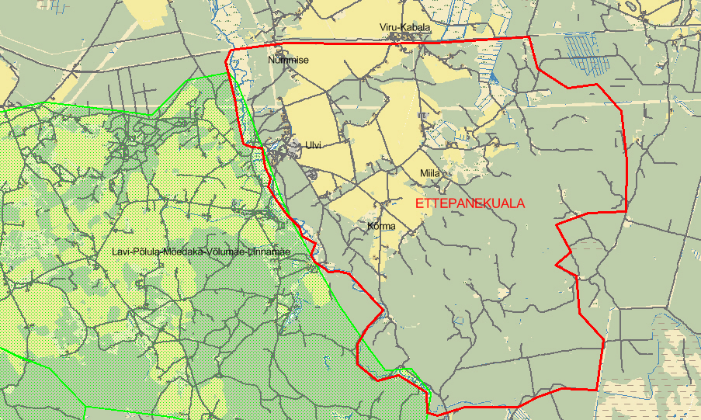
Skeem 1. Ettepanekuala, ca 4240 ha
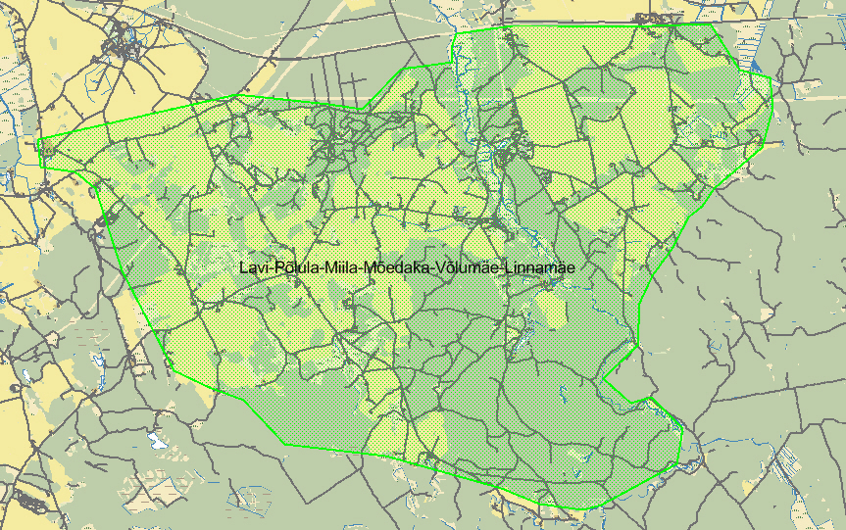
Skeem 2. Laiendatud Lavi-Põlula-Miila-Mõedaka-Võlumäe-Linnamäe, 6842 ha

